From January 20 to 22, 200 co-workers in Latin America participated and held the 2023 New Year's online Conference.

In the first lecture, P. Ron Ward delivered “Glory to God with one heart and one mouth” based on Romans 15:5, 6. Through these words, just as Jesus glorified God by receiving us with boundless love, we, who have cultural and generational differences, welcome each other, become one by enduring our weaknesses, and powerfully carry out world missions to serve God. We have a spiritual direction and vision so that we can glorify God.
While we were studying the Words with the group leaders, we canceled the groups according to the direction of the Word that divided korean missionaries and Latin leaders by language. We received the grace of the Word more deeply as we reorganized into a class where korean missionaries and Latin leaders all mixed and participated and studied the Words.

In the second lecture, Shepherd P. Raul Muñoz delivered the message that I will do a new thing based on the words of Isaiah 43. He testified that when we believe that Almighty God, who fulfilled the history of the Exodus and Babylon, will do amazing new things among us, and continue to love and obey the Words, we will see the glory of God. Missionary Juan Carlos witnessed God's salvation and grace by recording his testimony video in the airport waiting room on his way back to Argentina from Venezuela after his father's death. Thank you for letting us see the vision of revival through morning prayer, daily bread, 1:1 Bible studies, campus group bible studies, and 2nd generation education by servants who love the Words in many chapters.

In the afternoon of the second day, we had the 3rd Latin America Leaders School graduation ceremony and the 2022 ministry briefing. Eight local leader shepherds successfully completed the two-year training course and graduated. We thank God for raising us into spiritual leaders of our age. Thank you to the missionaries and shepherds who work hard as instructors.
After the graduation ceremony, we shared the history of the 3 branches (Colombia, La Plata, Argentina, and Puebla, Mexico) and the activity reports of the 4 committees (IT, online forum, Korean missionary education, and leader school), sharing the knowledge of God's grace among us. They testified of history and gave glory to God.
On Sunday morning, each branch held individual worship services, and in the afternoon, the new National Coordinator of Venezuela was appointed. P. Ron Ward's appointment ceremony, missionary John Seo's words of thanks for his past years, and the prayer topics of missionary John Baek were held as a new national coordinator of Venezuela. We pray that Missionary Juan Baek forms a beautiful vessel of cooperation with Venezuela's shepherds, and that Venezuela will continue to grow into a nation of holy people and priests who send missionaries all over the world.
All leaders attended a meeting related to spiritual education and fellowship for the second generation. First, information on the number of second-generation Central and South American students by age was discussed, along with opinions on how to conduct education and social activities by age group.
Based on her words of Deuteronomy, Missionary José Anh said that the spiritual education of her children is absolutely the responsibility of parents, receiving them as sheep, and using every moment and place to plant the Word and faith in family ministry. has been emphasized. She was able to share prayers and direction, such as the provision of education to support parents' home ministry, the selection and training of worthy volunteers to serve the second generation education, and the establishment of a home church among the second generation.
She established the Second Generation Education and Fellowship Committee and appointed M. John Rhee, as the responsible leader. The 2nd Generation Education and Fellowship Committee decided to prepare and proceed sequentially with Bible reading, Vision Academy, and Vision Camp.
Lastly, we decided to host the 2024 directors conference will be held face-to-face in Bogota, Colombia.
We pray that this year, as we serve each other by welcoming each other with the love of Jesus, we will serve world missions and glorify God with one heart and one mind.

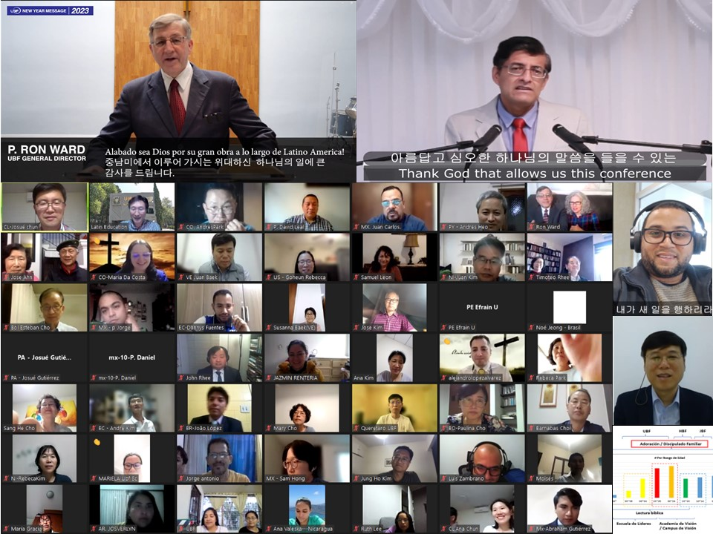

1월 20에서 22일까지 200 명의 동역자들이 참여하여 2023년 신년 수양회를 온라인으로 갖었습니다.
1강 메시지는 P. RON WARD 목자님이 로마서 15:5, 6절 말씀을 기초로 “한 마음 한 입으로 하나님께 영광” 을 전하였습니다. 이 말씀을 통해서 우리는 예수님께서 우리를 한없는 사랑으로 영접하셔서 하나님을 영화롭게 하신 것처럼 문화적, 세대적 차이를 가진 우리가 서로를 영접하고, 약점을 감당함으로 하나가 되고, 세계 선교를 힘있게 감당하여 하나님께 영광 돌릴 수 있도록 영적 방향과 비전을 갖게 되었습니다. 우리는 분반 리더들과 말씀 공부를 하는 중에 말씀의 방향을 좇아 한국인 선교사와 라틴 목자들을 언어별로 나누어 편성했던 분반을 취소하였습니다. 한국인 선교사와 라틴 리더들이 모두 함께 섞여 참여하는 분반으로 재편성하고 말씀 공부를 하면서, 말씀의 은혜를 더 깊이 받게 되었습니다.
2강 말씀은 P. RAUL MUÑOZ 목자님이 이사야 43장 말씀을 기초로 내가 새 일을 행하리라 메시지를 전했습니다. 출애굽과 출바벨론의 역사를 이루신 전능하신 하나님께서 우리 가운데 새로운 놀라운 일을 행하실 것임을 믿고, 계속하여 말씀을 사랑하고 순종할 때, 우리는 하나님의 영광을 보게 될 것을 증거하였습니다. 후안 카를로스 선교사는 부친상을 당하여 베네수엘라에 다녀오는 중에 공항 대기실에서 소감을 녹화하여 하나님의 구원과 은혜를 증거하였습니다. 말씀을 사랑하는 종들의 새벽 기도, 일용할 양식, 1:1 성경 공부, 캠퍼스 그룹 바이블, 2세 교육 등을 통한 부흥의 비전를 보게 하심을 감사드립니다.
둘째 날 오후에는 제 3기 중남미 리더 스쿨 졸업식과 2022년 사역 보고회를 갖었습니다. 8명의 현지 리더 목자들이 2년간의 교육 과정을 잘 이수하고 졸업을 하게 되었습니다. 시대의 영적 리더들로 키워 가시는 하나님께 감사합니다. 강사로 수고해 주시는 선교사님들과 목자님들께 감사합니다.
졸업식 후에 3개 지부(콜롬비아, 아르헨티나 라 플라타, 멕시코 프에블라)의 역사와 4개 위원회(IT, 온라인 포럼, 한국인 선교사 교육, 리더 스쿨)의 활동 보고서를 나누며, 하나님께서 저희 가운데 이루신 은혜의 역사를 간증하고, 하나님께 영광을 돌렸습니다.
주일 오전에는 각 지부별로 개별 예배를 드린 후, 오후에 베네수엘라의 신임 국가 코디네이터 임명식을 갖었습니다. P. Ron Ward의 임명장 수여식, 그동안 수고해 오신 서 요한 선교사님의 소감 발표와 신임 백 요한 선교사님의 기도 제목 발표 시간을 갖었습니다. 후안 백 선교사님이 베네수엘라의 목자님들과 아름다운 동역의 그릇을 이루고, 계속하여 베네수엘라가 전 세계에 선교사를 파송하는 거룩한 백성, 제사장 나라로 성장하도록 기도합니다.
모든 리더들이 참석하는 2세들의 영적 교육과 교제 관련 간담회를 갖었습니다. 먼저 중남미 2세들의 연령별 인원에 대한 정보와 함께 연령대별로 어떻게 교육 및 교제의 활동을 진행할 것인지에 대해 의견을 나누었습니다. 호세 안 선교사님은 신명기 말씀을 기초로 자녀들의 영적 교육은 절대적으로 부모의 책임으로서 자녀들을 양으로 영접하고, 모든 순간과 장소를 활용해서 말씀과 믿음을 심는 가정 사역을 해 나가야 함을 강조하였습니다. 부모들의 가정 사역을 지원할 수 있는 교육의 제공, 2세 교육을 섬길 합당한 자원자들의 선발과 교육, 2세들간의 가정 교회 세우기 등의 기도와 방향을 공유할 수 있었습니다. 2세 교육 및 교제 위원회를 신설하고, 책임 리더로 이 요한 2세 선교사를 임명하였습니다. 2세 교육 및 교제 위원회는 성경읽기, 비전 아케데미, 비전 캠프 등을 순차적으로 준비, 진행하기로 하였습니다.
마지막으로 2024년 지부장 수양회는 대면으로 진행하며, 콜롬비아 보고타에서 주최하기로 결정하였습니다.
올 한 해 동안 우리가 예수님의 사랑으로 서로를 영접함으로 섬기는 가운데, 한 마음 한 뜻으로 세계 선교를 섬기고 하나님을 영화롭게 하기를 기도합니다.

